Polynomiel regression
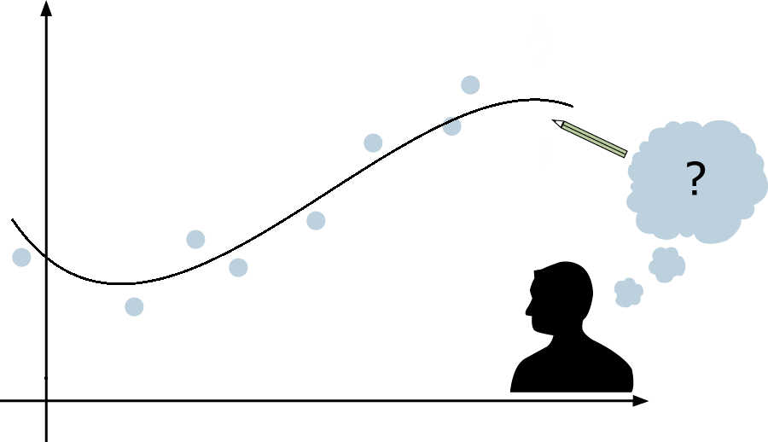
I virkeligheden møder vi til tider fænomener, som kan modelleres vha. polynomier.
I dette arbejdsark ser vi på situationer, hvor vi har givet et datasæt og skal modellere vha. en polynomiel model.

Opgave 1: Boldkast (fælles)

Ved et boldkast måler vi boldens højde $h\left(t\right)$ i meter og kastetiden $t$ i sekunder. Måledata fremgår af tabellen nedenfor.
- Plot tabellens datapunkter

- Benyt polynomiel regression (grad 2) til at bestemme konstanterne $a$, $b$ og $c$.

- Definér funktionen og bestem højden over jorden efter 0,6 sekund.

- Løs $h\left(t\right)=0$ og forklar betydningen af løsningerne.

Opgave 2: Embryo
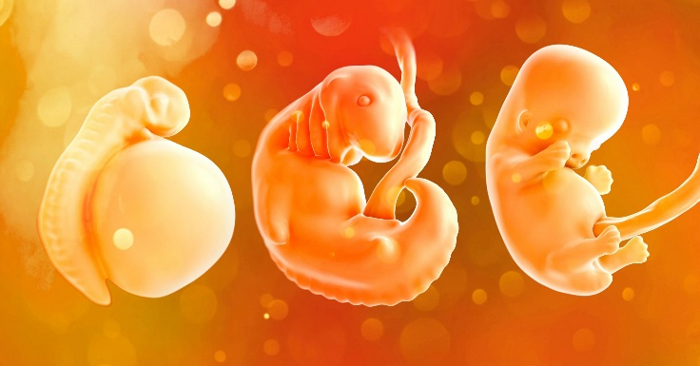
Sammenhængen mellem et gennemsnitligt embryos alder $x$ i uger og dets vægt $V(x)$ i gram fremgår af tabellen nedenfor:
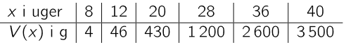
- Tegn et punktplot af datasættet.

- Bestem ved regression det andengradspolynomium, der bedst beskriver datasættet.

- Bestem vægten af et 22 uger gammelt embryo ved hjælp af modellen.

- Bestem ved hjælp af modellen alderen på et embryo, der vejer 2000 gram.

Opgave 3:
Katrine og Asta skyder med en vakuum-kanon, som de har bygget i skolens makerspace. De afprøver den ved at skyde ud over vandet. De optager affyringen med kamera og kan derved få nogle sammenhængende værdier for kanonkuglens bevægelse i $x$ og $y$-retningen. $x$ er den vandrette afstand fra det sted kanonen står, og $y$ er kuglens lodrette højde over vandoverfladen.
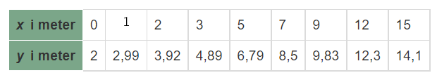
Ifølge den klassiske fysik kan en kugles bevægelse beskrives ved modellen $f\left(x\right)=a·x^{2}+bx+c$,
hvor $x$ er den vandrette afstand og $f(x)$ er kuglens højde.
- Bestem konstanterne $a$, $b$ og $c$ ved regression.

- Opskriv et udtryk for kuglens lodrette højde f(x) som funktion af x.

- Tegn grafen for f.

- Bestem ud fra modellen, hvor langt kuglen har bevæget sig i vandret retning, når den rammer vandet.

- Bestem ud fra modellen, hvor højt kuglen maksimalt har været oppe.

Opgave 4: Vægt og alder
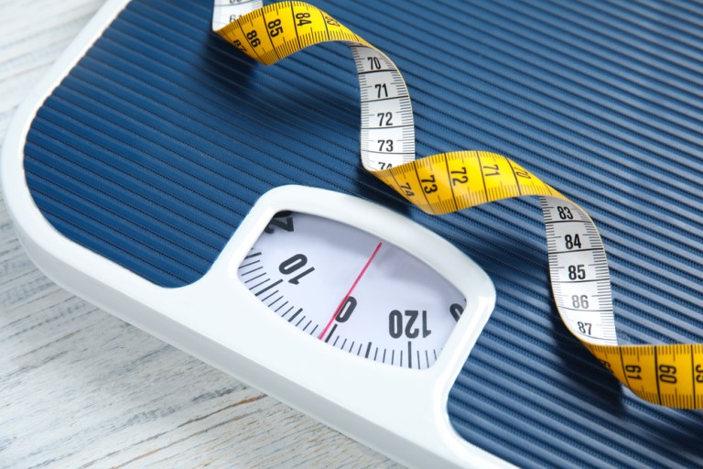
I en undersøgelse har man målt alder og vægt for en gruppe voksne mænd.
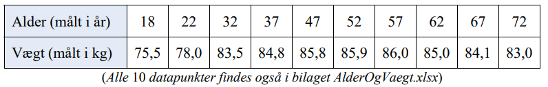
Tabellen viser gennemsnittet af vægten for mænd med samme alder.
I en model kan sammenhængen beskrives ved en funktion af typen:
$$f\left(x\right)=ax^{2}+bx+c$$
Hvor $f(x)$ betegner vægt (målt i kg), og $x$ betegner alder (målt i år).
- Benyt regression på tabellens data til at bestemme konstanterne $a$, $b$ og $c$.

- Benyt modellen til at bestemme den alder, hvor vægten er maksimal.

- Bestem vægten for mænd der er 81 år.

